海上深水溢油扩散漂移及风化过程三维数值模拟研究
3-dimensional simulation on the diffusion-drift-weathering processes of sea deepwater oil spill

摘要：
海上溢油污染已经威胁到海洋特别是近海水域的生态环境，而深水溢油涉及到复杂的物理-化学-生物过程尚未得到充分了解。本研究拟将2D水面油膜漂移风化模型拓展为3D水体溢油的扩散漂移风化模型，将欧拉-拉格朗日法(ELM)引入溢油物理过程的模拟，统一近场的深水溢油的浮力射流扩散和远场的油膜漂移的对流扩散过程；同时采用基于局部网格单元增减算法的海岸线跟踪技术，精确计算海岸线溢油滞留量；权衡溢油模型功能的全面性与计算量的平衡，将溢油风化模型集成于溢油3D/2D嵌套模型中，最终应用于南海石油钻井平台水下溢油事故的预测研究。本研究将有助于提高海上溢油模型的模拟精度和对深水溢油过程的机理性认识。

Abstract:
The oil spill problem threatens the ecological system in the sea especially the coastal area, and the physical-chemical-biological processes involved in the oil spill accident has not been fully understood yet. The 2D oil slick drift-weathering model will be extended into 3D underwater diffusion-drift-weathering oil spill model, and Euler-Lagrange Method (ELM) will be introduced to model the oil spill process, in which the near-field buoyant jet flow in deepwater zone and the far-field advection-diffusion of oil slick drift on the water surface will be integrated in one modeling framework. Meanwhile, the coastal line tracking algorithm based on the local changing finite-element cells will be used to calculate the effect of retarding by the coastal line. The oil weathering process will be also embedded into the 3D/2D nested model after considering the tradeoff between the integrity and simulation efficiency of the oil spill model, and finally the developed oil spill model will be applied to study and predict the deepwater horizon oil spill accident in Southern China Sea. The research will enhance the oil spill modeling accuracy and deepen the understanding of the deepwater oil spill from the mechanism standpoint.

关键词：浮力扩散；油膜漂移；风化过程；嵌套模型；深水溢油

Keywords: Buoyant diffusion; Oil slick drift; Weathering process; Nested model; Deepwater oil spill

报告正文

（一）立项依据与研究内容（5000-10000字）：
1．项目的立项依据（研究意义、国内外研究现状及发展动态分析，需结合科学研究发展趋势来论述科学意义；或结合国民经济和社会发展中迫切需要解决的关键科技问题来论述其应用前景。附主要参考文献目录）；
海上溢油污染是最为严重的海洋污染问题之一，据国际集装箱污染协会的统计 (ITOPF, 2008)，在1970年~2009年，约有565万t的石油因溢油事故排入海洋，例如2010年4月美国墨西哥湾石油钻井平台爆炸造成的溢油事故 (Liu et al., 2011)、大连新港“7.16”溢油事故、渤海“4.19”溢油事故、黄岛“11.22”溢油事故以及2018年1月长江口“桑吉号”撞船溢油事故 (牟林, 2011)，这些溢油事故对海洋生态环境造成严重冲击，溢油事故的处理已成为治理海洋环境、发展海洋经济的重中之重。
溢油模式可分为海上石油钻井平台开采的深水溢油和海洋石油运输船体泄漏引起的浅水溢油，溢油方式将对后期溢油漂移扩散过程和处理有很大影响 (Lehr, 2001)。另外，由于溢油事故发生的突发性和扩散海域范围较大，采用遥感图像解译的办法只能提供溢油漂移扩散的大致范围和油膜形态 (田峥, 2014)，而不能给出更多的溢油浓度分布及扩散漂移风化等过程信息，基于动力学的溢油数值模拟技术可弥补遥感监测的不足，因此，动力学模型仍将是研究溢油问题的主流研究手段 (Dasanayaka and Yapa, 2006; Liu et al., 2011)。深水溢油由泄漏点源处喷射而出，然后扩散至水面后，最终进入水面油膜漂移的远场对流扩散阶段 (Yapa and Zheng, 1997)，整个溢油过程包括深水溢油喷射的3D浮力射流 (McNutt et al., 2012)和扩散至上层水体后的油膜2D对流扩散漂移这两个过程 (Li et al., 1998; Lehr, 2001), 见图1。目前针对深水溢油的数值模拟往往将以上两个物理过程，独立分为羽流动力(plume dynamics)和对流扩散(advection-diffusion)两个过程来模拟 (Dasanayaka and Yapa, 2006; Schrope, 2010)，采用模型耦合的方式求解，尽管该种做法得到广泛应用并取得了较好的模拟效果，但目前没有研究结论指导在哪个区域使用羽流动力模型，在哪个区域使用对流扩散模型。因此，将原本统一的物理过程采用模型耦合的方式模拟，本身缺少科学依据支持，对计算结果的影响也是未知的。另外，由于溢油发生后众多复杂因素，包括：溢油受海洋环流影响、风化和生物降解、溢油量未知、事故处理（撒化学分散剂、海面燃烧、人工收集等）以及数学模型自身的计算误差等，都会对溢油过程的预测带来误差，针对此问题，Liu et al. (2011)提出了集总模拟(ensemble modeling)的方法，但该方法也只是使用多个数学模型针对同一溢油过程进行模拟，虽然在检验溢油模拟结果的合理性上有益，但仍然是众多数学模型的重复计算，并不能从根本上解决割裂溢油物理过程完整性带来的误差问题。
深水溢油受到近场浮力射流、远场对流扩散、风浪、海岸线滞留和包括蒸发、扩散、乳化、溶解、氧化、下沉和生物降解等过程的综合影响 (Fay, 1969; Lehr, 2001)。从流体力学的角度来看，在不考虑海面风浪和浮力射流流场的影响时，如图1(a)，油粒子由于与水的密度不同，将集中在一个夹带区域分布，此时仅受到水压力和溢油自身浮力的影响，将在水面形成较为规则的油膜形态 (Fay, 1969)。而在实际的海洋环境中，如图1(b)，深水区域溢油后，溢油受水下浮力射流作用形成浓度梯度较大的近场，同时受横向流速影响在水平向也将产生分布不均匀的浓度，溢油进入上层水体后还将受到风浪等引起的湍流作用加强 (Li et al., 1998)，继而到达水面后形成油膜，随海面波浪漂移和风化过程，形成不规则的油膜形态。由此可见，深水溢油过程中涉及到时空尺度差异较大的诸多物理过程 (牟林, 2011)，这些过程不可分割，并且对数值算法、计算量、模拟精度等影响较大 (Oliveira et al., 2000)。因此，如何考虑不同时空尺度物理和生化过程在溢油数学模型中的机制耦合、如何平衡计算量(2D和3D溢油模型的计算量存在明显差异)和溢油模型计算精度，将是溢油数学模型开发需要考虑的科学问题。由此可见，浮力射流将成为深水溢油模拟的重要部分，并且也是溢油扩散至水面后的漂移过程的初始条件。Yapa(1997)基于浮射流理论开发了水下三维溢油模型来研究海底管道溢油后溢油形成的浮力射流扩散过程，Zheng(2010)对Yapa(1997)的浮力射流溢油模型使用不同尺度的溢油扩散观测数据作了验证，表明：射流模拟结果与实测数据符合良好, Zheng(2010)的模型中考虑了溢油的扩散和分解过程。Reed(2006)运用一个由溢油释放模型和远场区域模型组成的耦合系统对海底管道溢油量及其扩散过程进行了数值模拟。Reed(2006)模型的原理是基于两相流模型和拉格朗日积分的数值算法，对溢油的近场射流进行模拟，Reed模型中对近场的溢油释放模型和远场模型的耦合方式属于松散耦合，两种模式下的溢油扩散行为转化过程缺乏物理机制。以上的溢油射流模型均是针对水下管道的深水溢油射流场的近场流体进行的模拟，均采用拉格朗日积分的数值算法，模型中未考虑溢油射流向浅水区域的转换过程，即近场射流向浅水对流扩散区域的过渡。另外，由于溢油射流的发生过程较快，以上模型均是从流体力学的角度考察深水溢油的射流喷射及向水平流体的扩散行为，未考虑溢油的油膜远场漂移和风化过程。Dasanayaka and Yapa(2009)比较了浮射流模式和单纯的对流扩散模式对海底管线溢油模拟结果，研究表明两种模型的溢油扩散漂移效果存在明显差异。由此可见，如何将两种溢油模式统一在一个数学模型框架下，将影响到对深水溢油的扩散漂移和转化过程的模拟精度，模式耦合中需要考虑的因素包括：数值算法（如欧拉法和拉格朗日法）对近场和远场溢油过程模拟的适用性、不同发生速度的物理化学过程的时空尺度耦合、网格分辨率对溢油射流模拟精度的影响 (蒋梅荣等，2016)。国内关于深水溢油的数值模拟研究并不多见，汪守东(2006)针对海底管道深水溢油而开发的“双层流体”模型是对上述问题的有益探索，他的模型数值方法仍是基于拉格朗日积分算法，研究对象还是针对局部的溢油射流区域。以上研究都没有分析深水溢油的不同初始溢出角度和不同周围环境流体流速对浮射流的影响，值得进行深入研究和探讨。由此可见，目前深水溢油数学模型的研究尚缺少不同时空尺度物理过程、不同生化过程的全面考虑。
一个完整的溢油模型应包含：水动力驱动模型、溢油粒子漂移模型和溢油风化模型 (Azevedo et al., 2014)，以上模型可通过松散耦合 (Beegle-Krause, 2001)或双向耦合 (Guo and Wang, 2009)进行集成，关于溢油模拟的综述文章可参考相关文献 (Yapa, 1996; Reed et al., 1999; Foreman et al., 2005)。油膜漂移模型的类型大致可分为：(1) 轨迹模型 (Tkalich, 2006; Guo and Wang, 2009)；(2) 归宿模型 (Lehr et al., 2001)。但是从流体力学的角度来看，溢油模型又可分为欧拉模型 (Azevedo et al., 2014)和拉格朗日粒子模型 (De Dominicis et al., 2013; 李欢等，2017)两类，而这两种方法恰恰可较好地分别解决浮力射流(拉格朗日法)和对流扩散（欧拉法）两种流体动力过程 (Walters et al., 2007; Zhang et al., 2008;), 欧拉法模拟有较大浓度梯度（如靠近溢油源附近）的问题时存在缺陷，而拉格朗日法存在求解远场浓度场的质量不守恒等问题。因此，结合欧拉法和拉格朗日法各自的优点而产生的欧拉-拉格朗日法(ELM)将对提高溢油漂移过程的预测精度有较大优势 (Oliveira et al., 2000)，目前ELM方法已广泛应用于海洋动力学的模拟 (Zhang et al., 2008)，但鲜见用于溢油模拟的案例 (Azevedo et al., 2014)。值得注意的是：ELM法由于需要使用特征线插值算法推求上一时刻的质点流速或物质浓度，因此特征线的插值精度对流速和物质浓度的计算精度存在影响(Hu et al., 2009)，目前ELM算法在流体模拟中取得了很好的结果 (Zhang et al., 2008)，但应用ELM进行溢油过程模拟时，需要关注ELM算法的质量守恒性，因此探讨高精度特征线插值算法的ELM物质质量守恒性研究将是十分有益的。
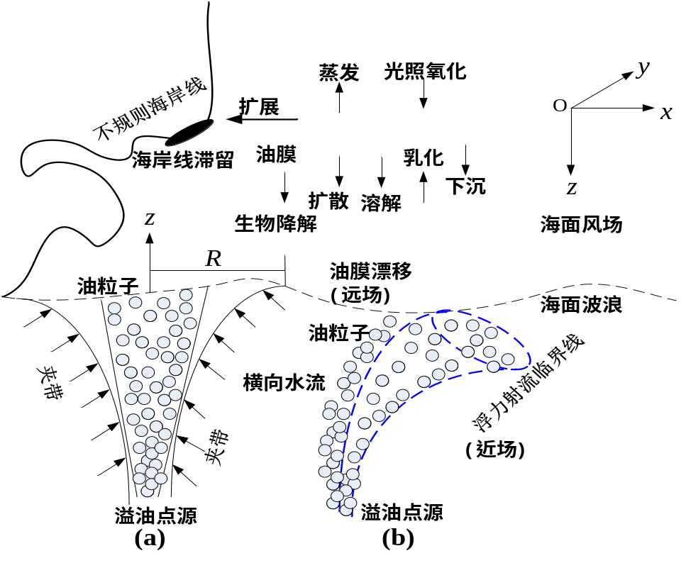
图1 石油钻井平台深水溢油扩散及油膜漂移过程示意图((a)不考虑风浪及浮力射流条件的理想溢油扩散情况；(b)考虑风浪和浮力射流情况的水下溢油扩散过程)
同时，更多细节的溢油过程考虑对模拟精度的影响也很大，如不规则海岸线滞留溢油在很多溢油模型中未考虑 (ASA, 2008)，海岸线为水陆交界面线，伴随波浪传播会发生不同幅度的变化 (Y.J. Zhang and A.M. Baptista, 2008)，需要应用精细的海岸线跟踪算法 (Titov and Synolakis, 1995)，方能精确计算该部分对溢油漂移的影响。目前，海岸线的跟踪变化算法尚未考虑入大部分的溢油模型当中 (Azevedo et al., 2014)。
另外，溢油事件发生后，溢油将在海水中发生复杂的物理-化学-生物等反应过程，包括：扩散过程、蒸发过程、水体中油的乳化过程、海岸线滞留、弥散和分解过程，这些过程发生的时间尺度在数天到数周上不等，在决定溢油模拟精度的重要性方面存在很大差异 (Azevedo et al., 2014)。例如：溢油蒸发过程发生在最初的48h内，且影响了溢油质量减小变化的25%~40%（根据轻质油的比重不同而有所不同，跟海洋环境条件和溢油组份也有关），而溢油的分解融入水体在溢油事件发生的前1~2天持续进行，最多仅减少总溢油质量的5% (Azevedo et al., 2014)，而深水溢油有油粒子受到深水压力和其他因素的影响，深水溢油组份的生化过程也与水面情况存在差别 (Kujawinski et al., 2011; Reddy et al., 2012)。由此可见，如果将存在不同时空尺度物理运动过程、不同重要性和特点的风化过程尽可能详尽地考虑入数学模型中，这不仅将增加溢油模型的计算量，难以应用于突发性的溢油事故的预测，从提高计算精度的角度看也没有这个必要，对此Azevedo et al.(2014)采用2D/3D嵌套模拟的思路以解决上述问题，即应用3D模型模拟水体溢油过程，采用2D模型模拟水面油膜漂移过程，并实时传递两模型的边界条件。因此，需要综合考虑溢油的物理化学生物等过程的差异，采用何种方式将各过程有机地结合在数学模型中，在计算精度和计算效率之间做出最佳平衡。
本研究拟通过引入改进特征线插值算法的ELM法，应用嵌套模型的思路并考虑更多细节的溢油漂移的子过程(如海岸线滞留油膜漂移)和溢油风化模型，研发深水溢油数学模型并最终应用于南海石油钻进平台操作中深水溢油的过程模拟。
参考文献
- ASA. 2008. Simap: Integrated Oil Spill Impact Model System. Applied Science Associates, Inc., pp: 10-20.
- Azevedo A., Oliveria A., Fortunato A., Andre B. Fortunato, Joseph Zhang, Antonio M. Baptita. 2014. A cross-scale numerical modeling system for management support of oil spill accidents. Marine Pollution Bulletin, 80:132-147.
- Beegle-Krause C. 2001. General NOAA oil modeling environment (gnome): a new spill trajectory model. In: IOSC 2001 Proceedings, Tampa, FL 2, pp: 865-871.
- C.M. Reddy, J.S. Arey, J.S. Seewald, S.P. Sylva, K.L. Lemkau, R.K. Nelson, C.A. Carmichael, C.P. McIntyre, J. Fenwick, G.T. Ventura, B.A.S. Van Mooy, R. Camilli. 2012. Composition and fate of gas and oil released to the water column during the Deepwater Horizon oil spill. PNAS, 109(50): 20229-20234.
- De Dominicis, M.Pinardin, Zodiatis G. 2013. MEDSLIKII: a Lagrangian marine surface oil spill model for short-term forecasting-Part 1: theory．Geoscientific Model Development, 6(1): 1851-1869．
- E.B. Kujawinski, M.C.K. Soule, D.L. Valentine, A.K. Boysen, K. Longnecker, M.C. Redmond. 2011. Fate of Dispersants Associated with the Deepwater Horizon Oil Spill. Environmental Science & Technology, 45(4):1298-1306.
- Fay J.A., 1969. The Spread of Oil Slicks on calm sea. In: Oil on the sea. Plenum Press, pp: 53-63.
- Foreman M.G.G., Beauchemin L., Cherniawsky J.Y., Pena M.A., Cummins P.F., Sutherland G., 2005. A review of models in support of oil and gas exploration off the north coast of British Columbia. Canadian Technical Report of Fisheries and Aquatic Sciences 2612: v+58p
- Guo W.J., Wang Y.X., 2009. A numerical oil spill model based on a hybrid method. Marine Pollution Bulletin, 58(5): 726-734.
- Hu D.C., Zhang H.W., Zhong D.Y. 2009. Properties of the Eulerian Lagrangian method using linear interpolators in three-dimensional shallow water model using z-level coordinates. International Journal of Computational Fluid Dynamics, 23(3):271-284.
- ITOPF. 2008. The International Tanker Owners Pollution Federation Limited Handbook, pp: 54-60.
- L.K. Dasanayaka, P. D. Yapa. 2009. Role of plume dynamics phase in a deepwater oil and gas release model. Journal of Hydro-environment Research, 2: 243-253.
- Lehr W.J., 2001. Review of modeling procedures for oil spill weathering behavior. In: Brebbia, C.A. (Ed.), Oil Spill Modeling and Processes. WIT Press, pp: 51-90.
- Li M., Garrett C., 1998. The relationship between oil droplet size and upper ocean turbulence. Marine Pollution Bulletin, 36: 961-970.
- Liu Y., R.H. Weisberg, Hu C., Zheng L. 2011. Tracking the Deepwater Horizon Oil Spill: A Modeling Perspective. EOS, Transactions, American Geophysical Union, 92(6): 45-52.
- M. Reed, M.H. Emilsen, B. Hetland, O. Hohansen. 2006. Numerical model for estimation of pipeline oil spill volumes. Environmental Modelling & Software, 21(2): 178-189.
- M.K. McNutt, R. Camilli, T. J. Crone, G. D. Guthrie, P. A. Hsieh, T. B. Ryerson, O. Savas, F. Shaffer. 2012. Review of flow rate estimates of the Deepwater Horizon oil spill. PNAS, 109(50): 20260-20267.
- Oliveira A., Fortunato A.B., Baptista A.M., 2000. Mass conservation in Eulerian- Lagrangian simulations of transport in estuaries. ASCE Journal of Hydraulic Engineering, 126 (8): 605-614.
- P. D. Yapa, Zheng Li. 1997. Modeling oil and gas releases from deep water: A review. Spill Science & Technology Bulletin, 4(4): 189-198.
- R.A. Walters, E.M. Lane, R.F. Henry. 2007. Semi-Lagrangian methods for a finite element coastal ocean model, Ocean Modelling, 19:112-124.
- Reed M., Johansen O., Brandvik P.J., Daling P., Lewis A., Fiocco R., Mackay D., Prentki R., 1999. Oil spill modelling toward the close of the 20th century: overview of the state of the art. Spill Science and Technology Bulletin, 5(1): 3-16.
- Schrope M. 2010. Oil cruise finds deep-sea plume, Nature, 465(7296): 274-275.
- Titov V.V., Synolakis C.E. 1995. Modeling of breaking and non-breaking long-wave evolution and runup using VTCS-2. Journal of Waterway, Ports, Coastal and Ocean Engineering, 121(6): 308-316.
- Tkalich P. 2006. A CFD solution of oil spill problems. Environmental Modeling & Softwares, 21: 271-282.
- Yapa P.D. 1996. State-of-the-art review of modeling transport and fate of oil spills. ASCE Committee on Modeling Oil Spills, Water Resources Engineering Division. Journal of Hydraulic Engineering, November, pp: 594-609.
- Zhang Y., Baptista A.M., 2008. SELFE: a semi-implicit Eulerian-Lagrangian finite element model for cross-scale ocean circulation. Ocean Modelling. 21, 71-96.
- Zheng L., P.D. Yapa. 2010. Simulation of oil spills from underwater accidents II: Model verification. Journal of Hydraulic Research, 36(1): 117-134.
- 蒋梅荣, 李志刚, 余建星. 2016. 网格密度对海底管道溢油扩散数模结果的影响. 天津大学学报 (自然科学与工程技术版) , 49 (9) : 907-914.
- 李欢, 李程, 邵伟增, 徐珊珊, 董军兴, 匡晓迪, 张松, 邓丽静. 2017. 海上溢油行为与归宿数值预测技术研究进展. 海洋环境科学, 36(1): 155-160.
- 牟林，武双全，宋军，李欢，刘首华，李琰，高佳. 2011. 渤海海域溢油应急预测预警系统研究I. 海洋动力要素预测技术研究. 海洋通报, 30(5): 502-508.
- 牟林，邹和平，武双全，宋军，李欢，徐玲玲，赵如箱. 2011. 海上溢油数值模型研究进展. 海洋通报, 30(4): 473-480.
- 田峥，周建良，蒋世全，郝希宁，周定照. 2014. 海上钻井溢油预测与控制处理技术. 海洋工程装备与技术, 1(1): 21-24.
- 汪守东, 沈永明, 郑永红. 2006. 海上溢油迁移转化的双层数学模型.力学学报, 38(4) : 452-461.
- 汪守东, 沈永明. 2006. 海底管线溢油数学模型研究. 大连理工大学学报, 46(z1) : 191-197.
- 王耀华. 2010. 海上溢油的归宿和形态研究.大连海事大学博士学位论文.

2．项目的研究内容、研究目标，以及拟解决的关键科学问题（此部分为重点阐述内容）；
2.1研究目标
从流体力学模拟算法和影响溢油扩散漂移过程的因素分析入手，研发提高深水溢油模拟精度的数学模型，并探讨深水溢油后不同溢油过程的运动规律和动力学机理，具体包括：
（1）基于欧拉-拉格朗日方法(ELM)开发海上深水溢油扩散漂移模型，将近场浮力射流扩散和远场对流扩散的溢油漂移统一在一个数学模型框架下；研究溢油从溢出源抵达海面所经历的时间以及抵达海面后溢油的扩散范围等；
（2）引入新的海岸淹没算法，实时跟踪海岸线的变化以及海岸线对溢油的滞留量，评价海岸线滞留作用对近岸水域溢油漂移过程的影响；
（3）将深水溢油漂移扩散模型、溢油风化模型和油粒子轨迹模型进行集成，同时结合海上实验的数据分析，修订和矫正模型参数，完成溢油2D/3D嵌套模型的研发并应用于南海石油钻进平台石油事故的模拟研究。
2.2研究内容
（1）基于欧拉-拉格朗日方法(ELM)的深水溢油扩散漂移数学模型研究
① 基于水平向三角非结构化网格的有限单元动力学模型，垂向使用S-Z混合坐标和LSC²(Local Sigma-Coordinate with Shaved Cells)坐标，研发适合于河口及近海这样的跨尺度(Cross-Scale)水域的水动力及物质输移数学模型。使用ELM算法离散控制方程，使其适用于同时具有大流速(物质浓度)梯度和小流速(物质浓度)梯度的流体现象模拟，并可抑制CFL条件对计算时间步长的限制，即提高了模拟效率。
ELM方法是在每一时刻把溢油沿轨迹中心线视为一个控制单元体，控制单元体在空间的运动即为溢油轨迹的变化，控制单元体浓度的变化即为溢油浓度的衰减。该方法将沿轨迹中心线的溢油视为一系列互不影响的控制单元体，每个控制单元体在水流环境中的运动则根据质量守恒、动量守恒及能量守恒等控制方程来计算确定，综合所有控制单元体的运动即可获得溢油的输移轨迹。因此，ELM方法可以更好地模拟海上溢油的漂移扩散过程。本研究将应用ELM算法将深水溢油扩散漂移过程中涉及到的浮力射流溢油和对流扩散的油膜漂移统一在一个数学模型框架下计算，消除由于模型耦合割裂完整物理过程而带来的误差。
② 高精度特征线插值算法降低ELM计算误差
ELM算法中基于特征线插值得到上一时刻流体质点流速的做法，使得ELM算法存在特征线插值和水平流速的非线性垂向分布之间的不适应及物质质量守恒性差的数值问题，这些计算误差对近岸流场及溢油扩散过程的模拟精度影响较大。因此，本研究拟尝试采用一些高精度的插值算法，如Hermite插值、径向基函数插值等，应用于ELM的特征线插值计算中，以提高流速和溢油浓度场的计算精度。
（2）基于精细海岸线淹没算法的海岸线溢油滞留量计算评估
海岸淹没过程是非常复杂和存在非线性移动边界的问题，涉及很多过程，如漫堤水流、泥沙冲刷和波浪破碎等，这些过程对近岸水域的溢油滞留作用显著，将对溢油模型的水面漂移预测精度产生影响。因此，本研究将应用基于局部网格增减的海岸线变化(水陆干湿边界)跟踪算法，开发溢油模型中海岸线滞留模块，算法简介如下：
1) 计算在时间步n的干湿边界(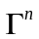)，如图2(a)；
2) 在时间步n+1结束时，遍历边界上的所有节点。如果1个节点(A)被湿单元包围(新的计算水位下所有节点是湿的)，那么局部边界线向干地形区域前进，干地形单元边的中心处的流速取相邻边上的流速平均值得到(图2(b))。如果1个节点(B)被1个或多个干地形的单元包围(基于新的计算水位)，那么局部边界线向湿地形区域后退；
3) 基于第2步的计算结果更新边界线位置，循环计算，直到发现在计算时间步n+1的边界线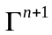(图2(c))；
4) 遍历边界线上的所有节点，如果由相邻边界线上单元边上的总体积通量是指向干地形区域的话，将水位值外插至干地形区域(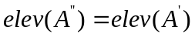)，如图2(d)。该计算步需要进行外插计算，这是为了缓解边界线附近的数值计算不稳定性，否者边界附近很大的水位梯度差或导致不真实的较大流速。
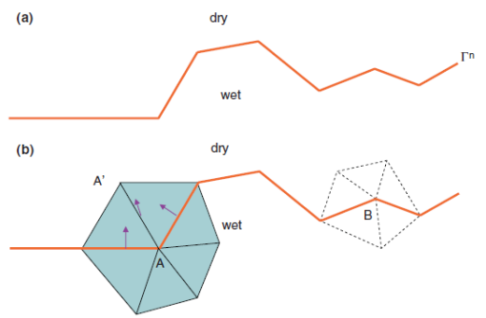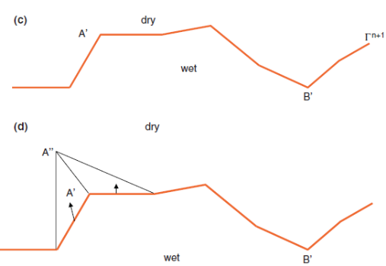
图2 淹没过程中的海岸线跟踪算法 ((a) 计算步n的干湿边界；(b) 时间步n+1基于新水位计算边界节点的干湿状态；(c) 更新干湿边界在(a)步和(b)步之间的干湿边界位置；(d) 沿着最终边界外插水位值)
（3）集成深水溢油漂移扩散模型、溢油风化模型和油粒子轨迹模型的溢油嵌套模型开发及应用
① 考虑不同海洋环境条件的溢油风化模型研究
油膜在海面上的风化过程主要跟海洋环境条件有关，包括：光照、水温、水面波动等。因此，溢油风化过程中的子过程将对溢油组份产生不同程度的影响。溢油风化是许多不同过程的综合过程，这些过程的相互影响是通过组成的改变进行的，如乳化过程使得油的含水量增加，改变了油水、油气界面性质，进而影响蒸发过程，蒸发过程又促使形成稳定乳化物所需的化学条件的形成等，这些复杂的非线性关系的数学模拟都应建立在对组成和物理性质、行为性质相互关系的研究基础上进行；其次，确定组成和性质关系在应急反应中可减少对组成和性质的现场测定的依赖，从而提高预测的及时性。因此，风化模型将涉及以下过程和性质的预测：蒸发、分散、乳化过程，密度、粘度、表面张力等。风化模型的开发将考虑以下功能：
A、溢油组份计算：以油膜的组分和状态为纽带，将各风化过程有机结合，对风化进行整体计算，研发数值模型，模型中需要计算风化中油膜中饱和烃、芳烃、胶质、沥青质和蜡的含量变化，根据油的组成、性质和行为的关系，将风化各过程联系起来，综合考虑，进行整体计算，而不是简单地用数学方式将其同时计算。
B、同步计算：将各方程按时间分步计算，每一时间步长同时计算各方程，即同时计算各风化过程，计算中允许环境条件(如风速、温度、波浪等)随时间变化。这样，通过残留量同时受各过程的影响，使其在量上得到关联，形成动态计算体系。
C、综合计算：计算各风化过程的同时计算残留油的组成变化，判断是否满足某一过程发生的化学条件。这样通过组成和状态的改变的计算，可在质上联系各风化过程。这样，由于本模型中不同状态的油的蒸发是不同，这比传统模型更接近实际情况。
D、质量平衡预测：模型以组成、状态为纽带将各过程联系起来，使分步计算成为可能，下一步的风化在当前时刻溢油的组成、状态、外因下计算，不受历史影响，这样考虑，可使风化条件在过程中改变。
② 水下溢油扩散和水面油膜漂移的嵌套模型开发
深水溢油过程中涉及到不同时空尺度的物理过程，水下溢油扩散的3D特征明显，并且是水面油膜2D漂移运动的初始条件，但3D过程的计算量较大，且并不需要像2D漂移过程中考虑那么细节的物理生化过程。因此，在模型的物理生化模块的全面性和计算量(模拟效率)之间权衡，拟建立2D/3D嵌套模型以解决上述问题，其建模思路如下：
模型架构及计算原理如图3。2D溢油模型，模拟油膜的厚度变化，2D模型考虑水面油膜的组份变化。而水体中的低浓度溢油的归宿，通过求解3D输运方程来描述油的浓度变化。2D模式下，水面油膜的动力过程可与水动力驱动模型耦合，表面流场由SELFE水动力模型提供。3D模式下，溢油模型与水动力模型全耦合计算。2D和3D模型独立计算。水动力模型计算的水位和流场代入表层的2D溢油模型，然后，溢油输运、源汇项以及水体中溢油通量由3D物质输移模型提供。标量间的动力反应关系项，如2个明显不同的溢油组份在水体中的扩散和溶解，由风化模块计算，传递给3D输移模块。
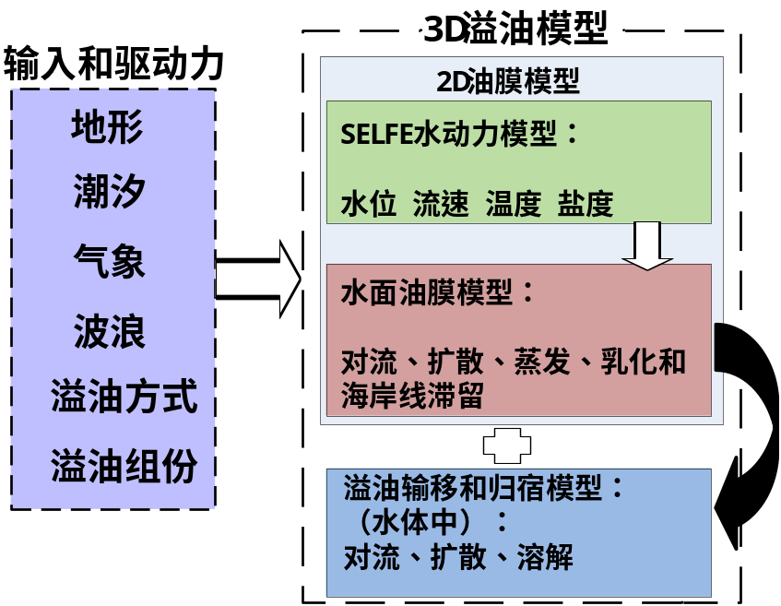
图3溢油2D/3D嵌套模型框架示意图
2.3拟解决的关键科学问题
（1）深水溢油过程中涉及到的不同时空尺度物理过程的模拟
目前，多数的溢油模型实际上是基于拉格朗日粒子轨迹跟踪算法的水面油膜 模型，虽然具备了跟踪油粒子移动轨迹、漂移范围等的模拟能力，但仍难以应用于水下溢油扩散漂移的整个过程，以及不能提供溢油浓度场信息。如何将深水溢油扩散的浮力射流过程和水面油膜漂移的对流扩散过程有机的统一起来，建立起整合各不同时空尺度物理过程，可以准确模拟深水溢油整个物理化学生物过程的溢油模型，是本研究拟解决的关键科学问题之一。
（2）溢油模型模块全面性与模型计算量之间的平衡
如果要提高溢油模型的模拟精度，就必须要对溢油过程中涉及到的物理、化学和生物过程做全面的考虑，这将增加模型的复杂性、不确定性和计算量，而溢油事故具有突发性和波及范围广的特点，这对溢油模型的快速预报和精度又提出了要求。因此，需要在溢油模型各模块的细节全面性和模型计算量之间做出权衡，使本研究最终建立的溢油模型既能精确模拟又能高效计算深水溢油的扩散漂移的整个过程，这是本研究拟解决的另一个关键科学问题。
3．拟采取的研究方案及可行性分析（包括研究方法、技术路线、实验手段、关键技术等说明）；
3.1 研究方法
本研究将以石油钻进深水平台溢油事故中深水溢油后的扩散漂移为研究目标，从建立3D溢油扩散漂移模型为出发点，制定一个“ELM算法→溢油模拟功能→模型架构→实际应用”的一体化和链条化的研究方案。
首先，在模型算法层面，将计算流体力学中的欧拉-拉格朗日法(ELM)引入溢油扩散漂移的模拟当中，通过ELM法可以将深水溢油的浮力射流近场与水面油膜漂移的对流扩散远场统一在一个计算框架下，解决目前将2个物理过程通过模型耦合计算方式带来的割裂和计算误差的问题。ELM算法可以在数值算法上实现浮力射流场与对流扩散远场无缝衔接整合。
其次，在功能模块层面，从溢油的物理机制方面，将目前的水面油膜漂移的2D模型拓展至水体的3D溢油扩散模型，据此将油膜漂移模拟功能拓展至水下-水面一体的溢油模拟功能；强化不规则海岸线的变化及其对近岸溢油的滞留功能；另外，从溢油的风化模拟机制方面，全面提高溢油的水下和水面风化模块功能，据此将从时空维数和模块功能方面全面提高溢油模型的模拟功能。
然后，在模型架构层面，综合考虑溢油模型模块功能的全面性与计算量（模拟效率）之间的平衡，优化模型架构，采用在3D水体溢油模型中嵌套2D水面油膜漂移模型，并实施传递3D/2D模型的边界信息，同时根据局部的海洋环境条件，选择性启用相关的溢油风化模块，实现水体-水面溢油的3D/2D嵌套模型。
最后，在模型应用层面，将引入ELM算法的3D/2D嵌套溢油模型应用于南海石油钻进平台深水溢油事故后深水溢油的扩散及在水面的油膜漂移过程的模拟研究，探讨深水溢油后油浓度的时空演变过程及溢油组份的转化过程，针对深水溢油的浮力射流、水面油膜漂移、近岸溢油滞留和溢油风化的组份变化等过程进行定量计算。
3.2 技术路线
本项目研究的技术路线如图4所示。
首先，将欧拉-拉格朗日算法(ELM)引入溢油扩散漂移过程的模拟研究，利用法求解对流扩散远场和拉格朗日法求解浮力射流近场的算法优势，分为针对具有2D空间物理特性的水面油膜漂移扩张过程开发油膜漂移模型，以及具有3D空间物理特性的深水水体中的溢油扩散研发溢油扩散模型；将SELEF模型中基于局部网格单元增减的干湿边界跟踪算法引入溢油模型，增强溢油模型中海岸线对油膜漂移滞留部分的计算功能；然后，平衡模型的功能全面性和计算效率开发溢油3D/2D嵌套模型；另外，采用同步计算模式，将溢油风化过程涉及的蒸发、乳化、溶解以及由于生物降解、氧化等引起的溢油组份变化的子过程，集成于溢油风化模块当中，该部分的开发可根据当地的溢油性质和环境条件进行重要性分级，可适当细化和简化相应的风化模块并选择性地启用相应模块；最终，将溢油嵌套模型和溢油风化模型集成于深水溢油模拟系统，并应用于南海石油深水钻井平台溢油事故的模拟预测和动力学过程机理研究。总体来说，整体研究技术路线分算法层→功能层→架构层→应用层等4个层次进行。
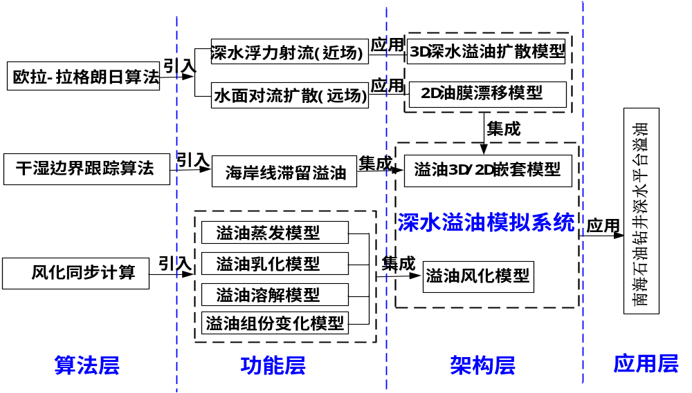
图4 本项目的技术路线图
3.3 关键技术
（1）浮力射流机制下的深水溢油扩散过程与对流扩散机制下的水面油膜漂移过程的无缝衔接模拟；
（2）特征线插值算法对ELM计算误差控制及保证溢油扩散漂移过程的质量守恒性；
（3）海岸线的精细化跟踪并计算其对近岸溢油油膜漂移的滞留量；
（4）深水溢油扩散模型和水面油膜漂移模型的嵌套模拟技术；
（5）溢油风化过程的重要性分级并根据局部海洋环境条件选择性启用相应模块。
3.4 可行性分析
本项目的可行性体现在以下4个方面：
（1）可靠的数据来源
（2）可行的研究方法
（3）坚实的溢油模型研发和业务化应用基础
（4）合理的团队配置
4．本项目的特色与创新之处；
（1）目前的深水溢油扩散漂移模型都是将深水浮力射流和浅水对流扩散过程通过模型耦合的方式做模拟，这一做法割裂了原本完整的物理过程。本研究将流体力学模拟中的欧拉-拉格朗日法(ELM)引起溢油漂移扩散的数值模拟研究，综合了欧拉法求解远场流体及低溢油浓度梯度场和拉格朗日法求解近场流场及高溢油浓度梯度扩散物理过程的各自优势，为提高溢油模型的模拟精度提供了一种新的模拟思路；
（2）通过溢油2D/3D嵌套模拟技术，既可以提高溢油模型的模拟功能(物理化学生物过程)的全面性，又可以将计算量集中于重要的物理生化过程的模拟，这样兼顾了模型功能的全面性和模拟的高效率，解决了目前大多数溢油模型仅能模拟水面油膜漂移路径的局限性，本研究的模拟方法可提供溢油过程中油浓度的时空演变动力学过程，同时对溢油风化模块的重要性进行分级考虑，可根据当地的海洋环境条件选择性地启用相应的风化模型。因此，在溢油模型的功能模型、模拟效率和灵活性等方面对溢油模型的开发提供了新的研究思路。
5．年度研究计划及预期研究结果（包括拟组织的重要学术交流活动、国际合作与交流计划等）。
5.1 年度研究计划
2019年度：调研最新的深水溢油扩散及水面油膜漂移数学模型的研究文献，明确溢油模型开发的技术路线和模型框架；对溢油风化过程进行系统整理，从南海海洋环境的角度对风化过程的重要性进行分级分类；
2020年度：完成深水溢油浮力射流和油膜漂移的ELM法计算模型以及溢油风化模型的开发，并初步集成各子模块；
2021年度：完成海岸线边界跟踪计算及对溢油滞留的计算模块，完成溢油漂移的2D/3D嵌套数学模型的开发，并应用试验数据对模型的相关参数进行率定和计算结果验证，初步应用溢油数学模型模拟南海石油钻井平台深水溢油扩散漂移过程；
2022年度：完善溢油漂移的数学模型开发及应用的模拟研究，总结研究成果，撰写项目结题报告，完成项目结题和验收。
5.2 预期研究成果
（1）发表SCI期刊论文2~4篇，力争在《Ocean Modelling》、《Marine Pollution Bulletin》等知名期刊上发表论文2篇；
（2）积极参加国际国内学术交流会议，发表国际会议论文1~2篇；
（3）形成研究报告1份；
（4）培养硕士研究生2名，博士研究生1名。

（二）研究基础与工作条件
1．研究基础（与本项目相关的研究工作积累和已取得的研究工作成绩）；

以下是与该项目相关研究基础的简要介绍。
（1）水面油膜漂移预测2D数学模型研究及应用
基于拉格朗日粒子轨迹跟踪算法和凸包算法（见图5）开发了油膜漂移预测的2维数学模型及业务化应用系统，在“7.16”大连新港爆炸事故发生后，应用“中国海洋溢油一体化预测预警系统”对大连湾及大窑湾油污扩散情况进行了模拟，模拟结果表明7月19日18：00时，溢油将扩散至大连湾和大窑湾的大部分水域（图6），而获得的事故发生72小时后的卫星图片影像分析结果显示大连湾和大窑湾存在大片疑似油膜，油带分布情况与溢油漂移模型的模拟结果吻合较好（见图7），为该重大溢油事故的应急响应提供了有力的预测预警技术支撑，相关研究成为形成了专利—海上溢油漂移路径及扩散快速预报方法（专利号：201110089491.8），部分成果发表在主流学术期刊《Marine Science Bulletin》和《海洋通报》上。
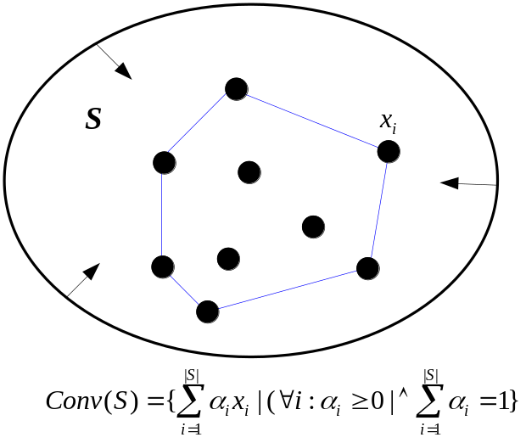
图5 溢油模型引入凸包算法示意图

（2）溢油风化与归宿预测模型研究及应用

（3）海洋环境大数据驱动的海上溢油漂移预测研究
2．工作条件（包括已具备的实验条件，尚缺少的实验条件和拟解决的途径，包括利用国家实验室、国家重点实验室和部门重点实验室等研究基地的计划与落实情况）；
中国地质大学（武汉）是教育部直属全国重点大学，是国家“211工程”、教育部“优势学科创新平台”项目建设的综合性大学。学校具有学科门类齐全的特点和明显的人才优势，能够依托海洋科学、海洋工程、地质学、地球物理、地图制图学与地理信息工程、资源与环境遥感等相关学科专业的实验室与仪器设备、科研成果、教师和研究生，组建起富有创新能力的学术队伍，搭建富有创新能力的多学科交叉融合的科研平台，是中国高校最早发展海洋专业的单位之一。
中国地质大学（武汉）现有各类科研机构、实验室、研究院（所、中心）86个，其中国家重点实验室2个，国家工程技术研究中心1个，国家地方联合工程实验室1个，省部级重点实验室、工程中心、人文社科研究基地18个。依托两个国家一级重点学科（地质学和地质资源与地质工程），以“地质过程与矿产资源国家重点实验室”和“构造与油气资源教育部重点实验室”等创新平台为基础的同时，初步建成了海洋工程与技术相关的专业实验室（海洋地理信息技术实验室、海洋大数据与信息化实验室），科研用房约1000m²，拥有一批较先进的仪器及配套设施，设备总价值800余万元。学校坚持立足湖北，面向全国，大力推进政产学研合作共建，积极服务行业、区域和地方经济社会发展。2016年，学校正式成立海洋学院，并将海洋防灾减灾和海洋环境保障作为当前海洋学院发展的重点。
3．正在承担的与本项目相关的科研项目情况（申请人和项目组主要参与者正在承担的与本项目相关的科研项目情况，包括国家自然科学基金的项目和国家其他科技计划项目，要注明项目的名称和编号、经费来源、起止年月、与本项目的关系及负责的内容等）；
无。
4．完成国家自然科学基金项目情况（对申请人负责的前一个已结题科学基金项目（项目名称及批准号）完成情况、后续研究进展及与本申请项目的关系加以详细说明。另附该已结题项目研究工作总结摘要（限500字）和相关成果的详细目录）。
无。

（三）其他需要说明的问题
1. 申请人同年申请不同类型的国家自然科学基金项目情况（列明同年申请的其他项目的项目类型、项目名称信息，并说明与本项目之间的区别与联系）。
无。
2. 具有高级专业技术职务（职称）的申请人或者主要参与者是否存在同年申请或者参与申请国家自然科学基金项目的单位不一致的情况；如存在上述情况，列明所涉及人员的姓名，申请或参与申请的其他项目的项目类型、项目名称、单位名称、上述人员在该项目中是申请人还是参与者，并说明单位不一致原因。
无。
3.具有高级专业技术职务（职称）的申请人或者主要参与者是否存在与正在承担的国家自然科学基金项目的单位不一致的情况；如存在上述情况，列明所涉及人员的姓名，正在承担项目的批准号、项目类型、项目名称、单位名称、起止年月，并说明单位不一致原因。
无。
4. 其他。
无。

